Tes Akhir Modul 2

1. Gambarkan contoh relasi unary,binary,ternary selain akun dan pegawai!
2. Gambarkan ER Diagram dari data berikut lengkap dengan relasi,nama relasi dan kardinalitas!

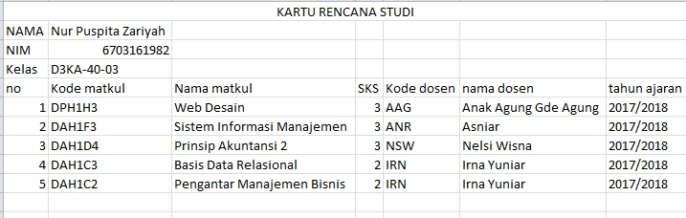

1. Ani ingin menyewa mobil, ia pergi ke rental mobil sukses. Saat tiba disana Ani memilih mobil yang ingin dia sewa. Setelah itu pegawai rental mencatat data Ani berupa no ktp,nama,no hp,alamat dan data mobil yang Ani pilih berupa plat nomor, merek mobil , jenis mobil dan tahun keluaran. Setiap mobil memiliki tariff yang berbeda-beda sesuai dengan jenisnya. Pegawai juga mencatat berapa lama Ani ingin meminjam mobil. Setelah semua data lengkap, pegawai mencetak kartu penyewaan yang didalamnya terdapat no penyewaan,no ktp, plat nomor dan tanggal peminjaman.

Gambarkan ER Diagram lengkap mengenai kasus diatas!